Oncologie (oncogenèse) Bases moléculaire des pathologies
Quelques définitions
- Tumeur : désigne, en médecine, une augmentation du volume d’un tissu, sans précision de cause
- Les tumeurs peuvent être bénignes ou malignes

Cellule normale et cellule cancéreuse
- Il existe plus de 100 types de cancers, les cellules cancéreuses ont des propriétés communes
- Cellules cancéreuses insensibles aux signaux, ont comportement propres autonomes, indépendants des signaux
- 6 propriétés :
  - Indépendance vis-à-vis des signaux de prolifération
  - Insensibilité aux signaux antiprolifératifs
  - Résistance à l’apoptose
  - Prolifération illimitée
  - Capacité à induire l’angiogenèse
  - Capacité d’invasion tissulaire et de diffusion métastatique

Environnement péri-tumoral
- Cellules non-tumorales collaboratrices qui peuvent secréter des protéases, des facteurs de croissance…

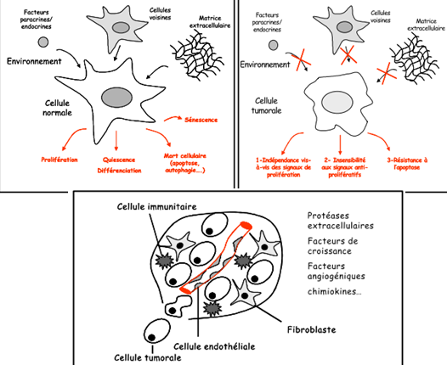

Transformation d’une cellule normale en cellule cancéreuse
- Agents mutagènes (induisant des mutations de l’ADN) et agents carcinogènes (induisant des tumeurs)
- Le cancer résulte d’une anomalie intrinsèque de la cellule, résultant d’altérations de son génome (ADN). Ces anomalies de l’ADN peuvent être d’origine génétique ou épigénétique et sont transmissibles aux cellules filles lors des divisions cellulaires. Elles surviennent dans 90% des cas dans les cellules somatiques (altérations acquises). Dans 10% des cas, elles surviennent dans les cellules germinales, donnant lieu à des prédispositions héréditaires aux cancers

Agents conduisent au développement d’un cancer
- Agents initiateurs : induisent une lésion définitive de l’ADN (par ex. une mutation) ; ce sont des agents génotoxiques (carcinogènes chimiques, virus, radiations ionisantes)
- Agents promoteurs : n’induisent pas de lésions de l’ADN mais favorisent l’expression d’une lésion, préalablement par un agent initiateur (il a un rôle de catalyseur comme en chimie)

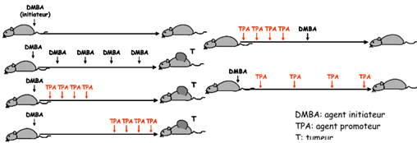

Caractéristiques multi-étapes du cancer
- Une tumeur est issue d’une même cellule (monoclonalité)
- L’accumulation de plusieurs évènements génétiques ou épigénétiques, rares et indépendants, est nécessaire à la transformation d’une cellule normale en cellule tumorale
- Le développement d’une tumeur procède de cycles d’altérations de l’ADN/sélections
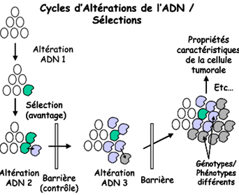

Instabilité génétique
- Cellule normale possède de nombreux systèmes de contrôle veillant à l’intégrité du génome (anomalies caryotypiques par ex.)

Vieillissement et développement tumoral
- Vieillissement péritumoral et vieillissement du système de correction des erreurs de réparation de l’ADN

Cellules souches tumorales
- Ces cellules souches tumorales sont des cellules initiatrices de tumeur, définies par leur capacité à s’auto-renouveler et à maintenir la croissance de la tumeur et son hétérogénéité. Ces cellules rares sont dans des niches, restent quiescentes en dormances

Gènes impliqués dans l’oncogenèse
- Un oncogène est un gène altéré, dont le produit (protéine) est impliqué dans la transformation d’une cellule normale en cellule tumorale. L’équivalent cellulaire normal de ce gène est appelé proto-oncogène. L’oncogène peut être altéré de différentes façons (mutations, amplification…) et cette altération aboutit à un gain de fonction. Il suffit qu’un seul des 2 allèles soit altéré pour observer l’effet oncogénique (mode dominant).
- Un gène suppresseur de tumeur est un gène dont la perte de fonction est impliquée dans la progression tumorale. L’altération du gène suppresseur de tumeur aboutit à une perte de fonction de la protéine correspondante, les 2 allèles du gène devant être altérés pour observer l’effet oncogénique (mode récessif).

Gènes suppresseurs de tumeur
- Ces gènes suppresseurs de tumeurs constituent, lorsqu’ils sont actifs, de véritables « verrous » protecteurs empêchant la transformation tumorale de la cellule. Ces gènes peuvent être classés en 2 familles de gènes :
  - Ceux impliqués dans le contrôle de la prolifération et de la survie cellulaire
  - Ceux impliqués dans le maintien de l’intégrité du génome

Découverte de l’oncogène
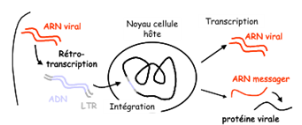
- Virus du sarcome de Rous : Dr Rous a découvert que ce virus était capable d’induire des tumeurs mésenchymateuses chez le poulet
- Il a établi la séquence virale responsable du pouvoir transformant de ce rétrovirus dénommé v-Src (prononcé « V-SARC »)
- Une séquence équivalente a été mise en évidence dans le génome des fibroblastes normaux de poulet c-Src (« C-SARC »)
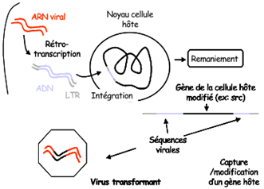

Transformation cellulaire
- Cela correspond à l’acquisition par une cellule, d’un ou plusieurs caractères propres à la cellule tumorale. Ceci se manifeste en culture par un phénotype cellulaire particulier comprenant la perte d’inhibition de contact, la perte de la dépendance vis-à-vis de l’ancrage, l’indépendance vis-à-vis des facteurs de croissance, l’immortalité et l’induction de tumeurs dans des modèles animaux.
- Les 1ers oncogènes identifiés par cette approche appartiennent à la famille Ras : H-ras, N-ras. Le proto-oncogène correspondant : c-ras code pour une GTPase monomérique impliquée dans la signalisation cellulaire. H-ras et N-ras sont des formes mutées de c-Ras aboutissant à une protéine hyperactive.
- Les oncogènes de la famille ras sont fréquemment retrouvés dans les cancers humains (25% des cancers environ).
- L’approche par transformation cellulaire a permis de mettre en évidence des oncogènes préalablement identifiés par l’approche rétrovirale ainsi que de nouveaux oncogènes.
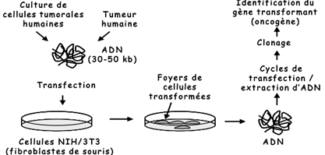

Cytogénétique des cancers
- Des remaniements chormosomiques (translocations) sont fréquemment observés dans les leucémies humaines
- L’analyse précise des points de cassure chromosomique dans ces leucémies a permis d’indentifier les gènes localisés au niveau de ces cassures, tels que le gène Myc dans les lymphomes de Burkitt et le gène Abl dans les leucémies myeloïdes chroniques. A l’époque de ces découvertes, les 2 oncogènes étaient déjà connus.
- Une analyse systématique, au niveau moléculaire, des translocations chromosomiques présentes dans les hématopathies malignes humaines a ensuite été réalisée permettant la mise en évidence de nouveaux oncogènes.

Cancers héréditaires
- Le rétinoblastome est une tumeur rare de la rétine survenant de manière héréditaire (1/20 000 enfant atteint) ou sporadique
- L’analyse précise de la région 13q14 a permis d’indentifier le gène dont la perte sur les 2 allèles était liée à l’apparition de la tumeur : il s’agit du gène du rétinoblastome, codant pour la protéine pRB
- D’autres gènes suppresseurs de tumeurs tels que p53 (syndrome de Fraumenni), WT1 (tumeur du rein = tumeur de Wilms), APC (cancer colique) ont pu être identifiés par l’analyse de cancers héréditaires
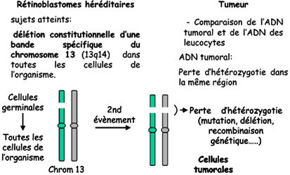

Conversion proto-oncogène vers oncogène
- Cette conversion aboutit à un gain de fonction et fait appel à 3 types de mécanismes : la survenue d’une mutation ponctuelle ou d’une délétion activatrice, l’amplification génique et le réarrangement chromosomique.

Survenue d’une mutation ponctuelle ou d’une délétion activatrice
- La survenue d’une mutation ou d’une délétion (délétion d’une région régulatrice par ex.) au niveau du proto-oncogène aboutit à la production d’une protéine hyperactive (ex : RET ou EGFR)

Amplification génique
- L’amplification génique correspond à une duplication d’un gène en plusieurs exemplaires, aboutissant à une surexpression de ce gène (ex : HER2 (cancer du sein) de la famille EGFR, N-myc)

Réarrangement chromosomique
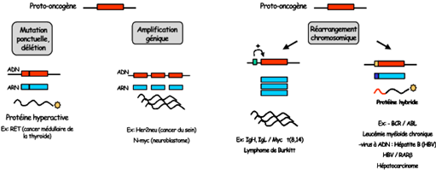
Les réarrangements chromosomiques peuvent aboutir à la surexpression d’un gène par juxtaposition de ce gène près d’une région activatrice de la transcription. Ex : lymphome de Burkitt qui place le gène Myc (facteur de transcription) à proximité de régions régulant l’expression des gènes d’immunoglobulines (IgH). Ce réarrangement aboutit à une forte expression du gène Myc favorisant la prolifération cellulaire.
- Une autre conséquence possible des réarrangements chromosomiques est la formation d’un gène hybride aboutissant à une protéine hybride (protéine de fusion) hyperactive. C’est le cas de la translocation t(9,22), observée dans la leucémie myeloïde chronique, qui aboutit à la protéine de fusion Bcr-Abl ayant une forte activité tyrosine kinase comparée à la protéine Abl seule, qui est une intermédiaire de la signalisation cellulaire

Les virus
- Le génome viral peut s’intégrer près d’un gène régulateur de la cellule hôte et aboutir à un gène et à une protéine hybride. Par ex : le virus à ADN de l’hépatite B peut s’intégrer près du récepteur à l’acide rétinoique (facteur de granscription RAR) et altère son activité, aboutissant à un cancer du foie ou hépatocarcinome.
- Le virus peut également s’intégrer au hasard dans le génome de la cellule hôte mais exprimer des protéines régulatrices modifiant l’activité des gènes de la cellule hôte. C’est le cas du rétrovirus HTLV1 portant le gène Tax, qui peut induire des lymphomes ou certains types de leucémies.

Les gènes suppresseurs de tumeurs
- Ces gènes sont impliqués dans le processus cancéreux par le biais de leur inactivation (altérations des 2 allèles)
- Différents mécanismes aboutissent à cette double inactivation :
  - Mutations inactivatrices
  - Délétions
  - Anomalies lors de la mitose : non disjonction des chromosomes avec une perte d’un chromosome, recombinaison mitotique
  - Conversion génique

Mécanismes épigénétiques
- Vraisemblablement à un stade précoce de la progression tumorale, aboutissant à l’activation de proto-oncogène ou à l’inactivation de gènes suppresseurs de tumeurs
- Méthylation de l’ADN au niveau de régions promotrices de gènes clés soient impliquées dans ces phénomènes (par hyper ou hypo-méthylation)

Gènes impliqués dans la progression tumorale

Progression tumorale et signalisation cellulaire
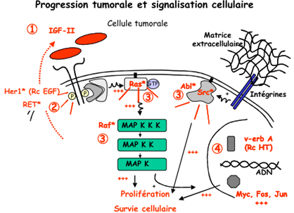

  - Par surproduction de facteurs de croissance par la cellule tumorale (1)
  - Par surproduction ou activation constitutive des récepteurs des facteurs de croissance (récepteurs transmembranaires à activité tyrosine kinase) (2)
  - Par activation constitutive des intermédiaires de la signalisation (3)
  - Par surproduction ou activation de facteurs de transcription (4)

- La cellule devient insensible aux signaux extérieurs régulant cette signalisation : la cellule devient capable de proliférer et de survivre de manière autonome, indépendamment de son environnement.

Progression tumorale et cycle cellulaire

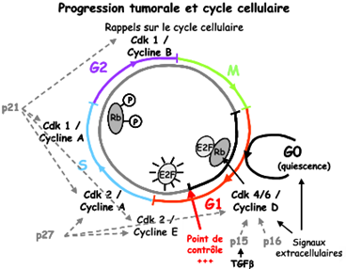
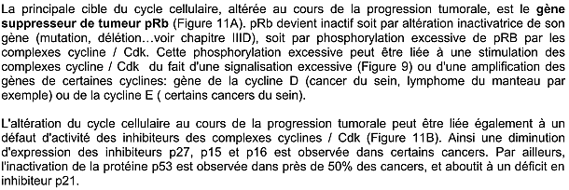
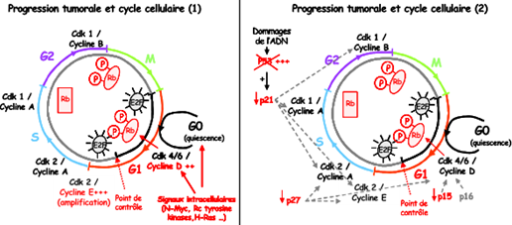
- L’intervention des oncogènes / gènes suppresseurs de tumeur au niveau du cycle cellulaire aboutit ainsi à un « emballement » du cycle cellulaire avec rupture des points de contrôle et prolifération incontrôlée de la cellule, indépendamment des signaux antiprolifératifs.

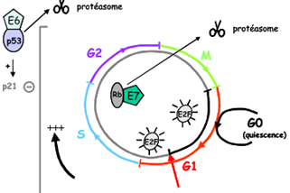

L’Altération du cycle cellulaire dans la progression tumorale est illustrée par l’exemple des virus HPV (Human Papilloma Virus) à haut risque dans la genèse du cancer du col utérin. Les protéines virales E6 et E7 ont pour effet d’inactiver les 2 verrous du cycle cellulaire que sont pRB (E7) et p53 (E6) en les orientant vers le système de dégradation des protéines qu’est le protéasome.

Progression tumorale et apoptose
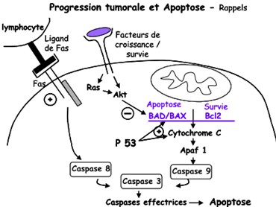

- La progression tumorale s’accompagne d’une inhibition de l’apoptose, favorisant la survie de la cellule cancéreuse. Cette inhibition de l’apoptose peut se faire à différents niveaux : signalisation excessive via les facteurs de croissance et de survie, inactivation de la protéine p53, déséquilibre de la balance des facteurs pro- et anti-apoptotiques en faveur de la survie.
- On observe par ex. une surexpression du gène de survie Bcl2 dans certains lymphomes (lymphomes folliculaires). Bcl2 est donc un exemple d’oncogène impliqué dans le déficit en apoptose des cellules tumorales.

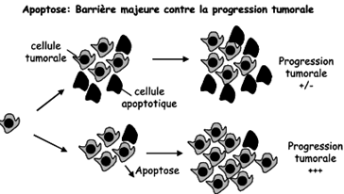

Progression tumorale et immortalité cellulaire
- Les cellules normales en culture sont caractérisées par le phénomène de sénescence (arrêtent de se diviser au bout d’un certain nombre de divisions). Une cellule continuant à proliférer possède des accumulations d’anomalies chromosomiques induisant son apoptose.
- Les cellules tumorales ne présentent pas ce phénomène d’érosion des télomères. Elles ont dans 85 à 90% des cas une surexpression de la télomérase, enzyme ayant pour fonction de maintenir les télomères au cours des divisions cellulaires successives par ajout de séquences répétées. Cette maintenance des télomères aboutit à l’immortalité des cellules tumorales.

Contrôle de l’intégrité du génome

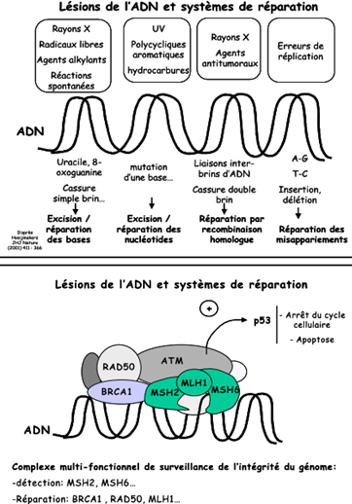

- Ce complexe comprend des protéines ayant pour rôle de détecter les lésions de l’ADN, et des protéines impliquées dans la réparation de l’ADN.
- Ce complexe est par ailleurs en relation étroite avec la protéine p53.

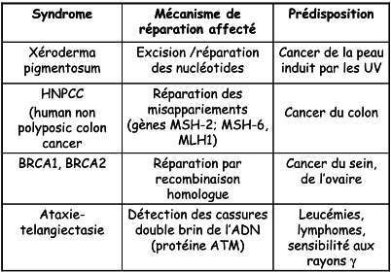

Mécanismes moléculaires responsables de la progression tumorale : exemple du cancer du colon

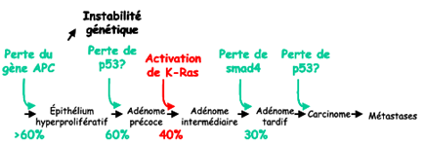

Angiogenèse tumorale
- La vasculogénèse et l’angiogénèse sont les processus responsables de la formation du système circulatoire du cancer.
- Dans les conditions physiologiques,
- Dans les conditions pathologiques, on retrouve l’angiogénèse*
Etapes de l’angiogénèse tumorale

Oncogenèse (V2)
BASES fondamentales de l’oncogenèse

- Tumeur : désigne en médecine, une augmentation de volume d’un tissu, sans précision de la cause
- Les tumeurs peuvent être bénignes ou malignes

Cellule normale et cellule cancéreuse :
- Il existe plus de cent types de cancers, les cellules cancéreuses ont des propriétés communes
- Cellules cancéreuses insensibles aux signaux, ont un comportement propre autonome indépendant des signaux
- 6 propriétés :
  - Indépendance vis-à-vis des signaux de prolifération
  - Insensibilité aux signaux anti-prolifératives elles sont anarchiques et indépendantes
  - Résistance à l’apoptose
  - Prolifération illimitée : la forme de tissu de l’organe va changer
  - Capacité à induire l’angiogénèse (attire les vaisseaux et les fait croître et proliférer)
  - Capacité d’invasion tissulaire et de diffusion métastatique (cell. Se détache, adhésion modifiée, et profite des néo-vscx)
- Environnement péri-tumoral
  - Cellules non tumorales collaboratrices qui peuvent sécréter des protéases, facteurs de croissance, facteurs du système immun
  - Autour de la cellule, il y a un environnement péri tumoral avec des cellules inflammatoires, des cellules endothéliales (= forment les vaisseaux) et des cellules fibroblastiques (= qui vont élaborer la matrice) forment un stroma et une matrice
- Transformation d’une cellule normale en cellule cancéreuse
  - Agents mutagènes (induisant des mutations de l’ADN) et agents carcinogènes (induisant directement des tumeurs), présence d’un paradoxe : le cancer résulte d’une anomalie intrinsèque de la cellule du à plusieurs altérations
  - Ces anomalies peuvent être d’origine génétique ou épigénétique (ex : modification de la méthylation de l’ADN) et sont transmissibles aux cellules filles lors des divisions cellulaires. Elles surviennent dans 90% des cas dans les cellules somatiques (altérations acquises). Dans 10% des cas, elles surviennent dans les cellules germinales donnant lieu à des prédispositions héréditaires aux cancers
- Agents conduisent au développement d’un cancer
  - Agents initiateurs : induisent une lésion définitive de l’ADN (par exemple une mutation) ce sont des agents génétoxiques (carcinogènes chimiques, virus, radiations ionisantes)
  - Agents promoteurs (agit comme un catalyseur) : n’induisent pas de lésions de l’ADN mais favorisent l’expression d’une lésion, préalablement induite par un agent initiateur. Par contre s’il est injecté avant ou de façon espacé on a pas de déclenchement de tumeur.

- Caractéristiques multi-étapes du cancer
  - Une tumeur est issue d’une même cellule (monoclonalité)
  - L’accumulation de plusieurs événements génétiques ou épigénétiques, rares et indépendants, est nécessaire à la transformation d’une cellule normale en cellule tumorale.
  - Cellule après mutation soit on lui demande de réparer, soit entre en apoptose, si on répare mal-> on multiplie la mutation, puis seconde mutation dans les cellules qui induit une capacité de faire son propre facteur de croissance.
  - Le développement d’une tumeur procède de cycles d’altérations de l’ADN/sélections
  - Le cancer et les cellules tumorales apparaissent après un nombre important de mutations des gènes.
- Instabilité génétique
  - Cellule normale possède de nombreux systèmes de contrôle veillant à l’intégrité de son génome (anomalies caryolytiques par exemple)
- Vieillissement et développement tumoral
  - Vieillissement peritumoral et vieillissement du système de correction des erreurs de réparation de l’ADN
- Cellules souches tumorales
  - Ces cellules souches tumorales sont des cellules initiatrices de tumeur, définies par leur capacité à s’autorenouveler, et à maintenir la croissance de la tumeur et son hétérogénéité, ces cellules sont dans des « niches » et sont quiescentes en attente de facteur leur permettant de former une tumeur.
- Gènes impliqués dans l’oncogenèse :
  - Un oncogène est un gène altéré, dont le produit est impliqué dans la transformation d’une cellule normale en cellule tumorale. l’équivalent cellulaire normal de ce gène est appelé proto-oncogène. L’oncogène peut être altéré de différentes façons (mutations, amplification…) et cette altération aboutit à un gain de fonction. Il suffit qu’un seul des 2 allèles soit altéré pour observer l’effet oncogénétique (mode dominant)
  - Un gène suppresseur de tumeur (p53) est un gène dont la perte de fonction est impliquée dans la progression tumorale. L’altération du gène suppresseur de tumeur aboutit à une perte de fonction de la protéine correspondante, l’arrêt du cycle est annulé (nécessaire d’avoir les deux allèles mutés dans ce cas)
- Gène suppresseur de tumeurs :
  - Ces gènes constituent lorsqu’ils sont actifs, de véritables verrous protecteurs empêchant la transformation tumorale de la cellule. Les gènes peuvent être classés en 2 familles de gènes :
  - Les gènes du maintien de l’intégrité du génome, ces gènes contrôlent la stabilité et l’intégrité du génome
  - Contrairement aux gènes suppresseurs de tumeurs contrôlant la prolifération et la survie cellulaire (p53 et rétinoblastome) où la réintroduction des enzymes permet de retrouver la fonction de l’apoptose, pour les gènes contrôlant l’intégrité du génome on ne retrouvera pas la fonction initiale (quelque soit la méthode utilisée)

- Virus de sarcome de Rous, décrit par Rous dès 1911 capable d’induire rapidement des tumeurs mésenchymateuses chez le poulet
  - Séquence virale responsable du pouvoir transformant de ce rétrovirus dénommé
v-Src (v : gène viral)
  - Séquence équivalente a été mise en évidence dans le génome des fibroblastes normaux de poulet c-Srs.
    - On va avoir donc avoir une rétrotranscription de l’ARN viral en ADN intégration dans la cellule cellule tumorale
- La transformation cellulaire correspond à l’acquisition par une cellule, d’un ou plusieurs caractères propres à la cellule tumorale. Ceci se manifeste en culture par un phénotype cellulaire particulier comprenant :
    - la perte de l’inhibition de contact,
    - la perte de la dépendance vis à vis de l’ancrage (peuvent croitre en l’absence de matrice et/ou de membrane basale)
    - l’indépendance vis-à-vis des facteurs de croissance, normalement quand il y a plus de facteurs de croissance arrêt de la prolifération, mais elle s’en affranchie et finissent par en produire elles-mêmes (ou les cellules environnantes vont le faire à leur place).
    - l’immortalité et l’induction de tumeurs dans des modèles animaux
- Les premiers oncogènes identifiés par cette approche appartiennent à la famille RAS : H-RAS, N-RAS, K-RAS (cancer colorectal)

- Cytogénétique des cancers :
  - On peut avoir des remaniements chromosomiques : des transferts d’un gros patrimoine génétique d’un chromosome à l’autre, on peut avoir des translocations présent des les leucémies humaines ou les cancers on a des points de cassure chromosomiques où il y a un proto-oncogènes connus : Myc et le gène Abl dans les leucémies myéloïdes chroniques.

- Cancers héréditaires
  - Le cancer se retrouve dans les cellules somatiques donc non héréditaires sauf :
    - Le rétinoblastome, le plus connu, c’est une tumeur de la rétine, avec une prévalence de 1/20 000 enfants
    - au départ on a trouvé dans quelle région se trouvait cette mutation puis on en a déduit que c’était dû a une protéine.
    - Dans toutes les cellules, on va voir des mutations, puis un second événement non réparable va se produire perte de contrôle complet de cette région cellules tumorales
    - On peut retrouver la mutation de la P53, dans de nombreux cancers héréditaires ou de prédispositions

- Conversion proto-oncogène vers oncogène
  - La conversion proto oncogène vers oncogène aboutit a un gain de fonction, via 3 mécanismes :
    - Survenue mutation ponctuelle ou Délétion activatrice au niveau du
proto-oncogène aboutit à la production d’une protéine hyperactive (ex : phosphorylation [récepteur EGF] permanente entrainant la cascade de signal constante -> prolifération infinie)
    - Amplification génique, cela correspond à une duplication d’un gène en plusieurs exemplaires, aboutissant à une surexpression de ce gène, (ex : HER2 [K du sein] de famille EGF-R [récepteur membranaire], N-myc [neuroblastes])
    - Réarrangement chromosomique aboutit à la surexpression d’un gène par juxtaposition de ce gène près d’une région activatrice de la transcription. Exemple : lymphomes de Burkitt , qui place le Gène Myc ( facteur de transcription ) à proximité de régions régulant l’expression des gènes d’Ig (IgH) . Ce réarrangement aboutit à une forte expression du gène Myc favorisant la prolifération cellulaire. On peut voir apparaitre des protéines hybrides.
Les virus :
Le génome viral peut s'intégrer près d'un gène régulateur de la cellule hôte et aboutir à un gène et à
une protéine hybrides. Par exemple, le virus à ADN de l'hépatite B peut s'intégrer près du récepteur
à l'acide rétinoïque (facteur de transcription RAR) et altère son activité, aboutissant à un cancer du
foie ou hépatocarcinome.
Le virus peut également s'intégrer au hasard dans le génome de la cellule hôte mais exprimer des
protéines régulatrices modifiant l'activité des gènes de la cellule hôte. C'est le cas du rétrovirus HTLV1 portant le gène Tax, qui peut induire des lymphomes ou certains types de leucémies.
Gènes suppresseurs de tumeur:
Ces gènes sont impliqués dans le processus cancéreux par le biais de leur inactivation (altérations
des 2 allèles)
Différents mécanismes aboutissent à cette double inactivation:
- mutations inactivatrices
- délétions
- anomalies lors de la mitose : non disjonction des chromosomes avec perte d'un chromosome,
recombinaison mitotique
- conversion génique

Mécanismes épigénétiques :
- Vraisemblablement à un stade précoce de la progression tumoral, aboutissant à l’activation de proto-oncogènes ou à l’inactivation de gènes suppresseurs de tumeurs
- Méthylation de l’ADN au niveau de régions promotrices de gènes clés soient impliqué dans ces phénomènes
- Progression tumorale et signalisation cellulaire (Figure 9):
Les oncogènes peuvent être impliqués dans toutes les étapes de la signalisation cellulaire:
- Par surproduction de facteurs de croissance par la cellule tumorale (1)
ex : surproduction du facteur de croissance IGF-II (Insulin-like Growth Factor-II) par les cellules
tumorales corticosurrénaliennes
- Par surproduction ou activation constitutive des récepteurs des facteurs de croissance (récepteurs
transmembranaires à activité tyrosine kinase) (2)
ex : oncogène RET; oncogène Her1 = Récepteur à l'EGF hyperactif; oncogène Her2 (voir plus loin
thérapies ciblées)
- Par activation constitutive des intermédiaires de la signalisation (3)
ex : oncogènes Ras = GTPase monomérique, Raf = MAP kinase kinase kinase, Src et Abl = tyrosines
kinases cytoplasmiques…
- Par surproduction ou activation de facteurs de transcription (4) :
ex : oncogène v-erBA = Récepteur des hormones thyroïdiennes
L'intervention de ces oncogènes a pour effets d'activer de manière permanente les étapes de la
signalisation cellulaire et de rendre la cellule insensible aux signaux extérieurs régulant cette
signalisation: la cellule devient alors capable de proliférer et de survivre de manière autonome,
indépendamment de son environnement (cf propriétés de la cellule tumorale)
connaissance du rôle des oncogènes dans la signalisation cellulaire a permis d'imaginer de
nouvelles thérapies anti-cancéreuses adaptées ("thérapies ciblées").
Patient ayant la mutation du récepteur à l’EGF : patient reçoit un anti-EGF, évite une chimio-thérapie et donc survie augmentée.
De nombreuses thérapies ciblées agissent sur la voie de signalisation des récepteurs
transmembranaires à activité tyrosine kinase soit au niveau du domaine extracellulaire de liaison au
ligand, soit au niveau intracellulaire.
- Les gènes impliqués dans la progression tumorale
  - Progression tumorale et cycle cellulaire
- Présence de différents points de contrôle, tous le long du cycle, on passe d’une phase à l’autre via le couple « CdK-cycline » (activation par phosphorylation). Pour les bloquer, on peut utiliser les CdK I comme P21 qui peut altérer ce couple
- Quand E2F se fixe sur le rétinoblastome arrêt de cycle cellulaire. Quand on le mute, il ne peut plus se fixer donc le cycle continu.
- L'intervention des oncogènes / gènes suppresseurs de tumeur au niveau du cycle cellulaire aboutit
- ainsi à un "emballement" du cycle cellulaire avec rupture des points de contrôle et prolifération
- incontrôlée de la cellule, indépendamment des signaux anti-prolifératifs.

- L'altération du cycle cellulaire dans la progression tumorale est illustrée par l'exemple des virus HPV
- (Human Papilloma Virus) à haut risque dans la genèse du cancer du col utérin. Les protéines virales
- E6 et E7 ont pour effet d'inactiver les 2 verrous du cycle cellulaire que sont pRB (E7) et p53 (E6) en
- les orientant vers le système de dégradation des protéines qu'est le protéasome.
- La progression tumorale s'accompagne d'une inhibition de l'apoptose, favorisant la survie de la cellule cancéreuse. Cette inhibition de l'apoptose peut se faire à différents niveaux : signalisation excessive via les facteurs de croissance et de survie, inactivation de la protéine p53, déséquilibre de la balance des facteurs pro- et anti-apoptotiques en faveur de la survie.
- On observe par exemple une surexpression du gène de survie Bcl2 dans certains lymphomes (lymphomes folliculaires). Bcl2 est donc un exemple d'oncogène impliqué dans le déficit en apoptose des cellules tumorales.
        - Progression tumorale et immortalité cellulaire:

- Les cellules normales en culture sont caractérisées par le phénomène de la sénescence, c'est-à-dire qu'elles arrêtent de se diviser au bout d'un certain nombre de divisions (par exemple, 60-70 divisions pour des fibroblastes). Une cellule continuant à proliférer au-delà de ce nombre de divisions, est caractérisée par l'accumulation d'anomalies chromosomiques induisant la mort cellulaire par apoptose.
- La sénescence est liée à de courtes séquences répétitives d'ADN situées à l'extrémité des
chromosomes ou télomères. Ces télomères sont érodées progressivement au cours des divisions
cellulaires successives, représentant ainsi une sorte "d'horloge" enregistrant le nombre de divisions
cellulaires. Lorsque l'érosion des télomères devient trop importante, l'extrémité des chromosomes
n'est plus protégée et ceci constitue le signal de fin de division pour la cellule (sénescence).
Contrairement aux cellules normales, les cellules tumorales ne présentent pas ce phénomène
d'érosion des télomères. En effet, ces cellules présentent, dans 85 à 90 % des cas, une surexpression
de la télomèrase, enzyme ayant pour fonction de maintenir les télomères au cours des
divisions cellulaires successives par ajout de séquences répétées. Cette maintenance des télomères
aboutit à une propriété caractéristique des cellules tumorales qu'est l'immortalité (capacité à proliférer indéfiniment)

- Les systèmes de détection / réparation de l'ADN fonctionnent au sein d'un complexe multifonctionnel de surveillance de l'intégrité du génome Ce complexe comprend des
protéines ayant pour rôle de détecter les lésions de l'ADN (MSH2, MSH6 ou ATM par exemple), et
des protéines impliquées dans la réparation de l'ADN (telles que BRCA1 ou MLH1).
- Ce complexe est par ailleurs en relation étroite avec la protéine p53, dont nous avons déjà parlé

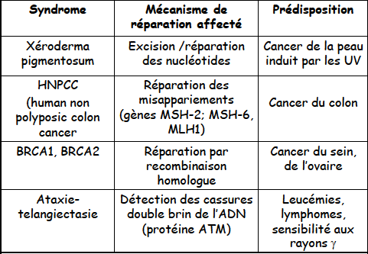

Excision des bases qui ne se font plus de façon correct, gène BRC-a1 intervient dans le K du sein, mutation de ce gène transmit de mère en fille.

- Mécanismes moléculaires impliqués dans la progression tumorale:
² Exemple du cancer du colon
- L’angiogénèse
Dans des conditions pathologiques, on retrouve l’angiogénèse dans l’athérome, la rétinopathie diabétique , l’arthrite ….
Schéma : il y a plus d’oxygène a l’intérieur de la tumeur sécrétion de VEGF attire les vaisseaux et ainsi de suite, les tumeurs sont donc très vascularisées afin de pouvoir progresser
Angiogénèse tumorale
Formation de vscx par rapport à des vscx préexistant. A l’inverse de la vasculogénèse qui est la formation de vscx à partir de cell.

